
Reading القراءة

إعادة قراءة النص (إلى المدرسة) في الصفحة ٢٠-٢١ مع الحركات وكتابة الدرس في دفتر الكتابة.
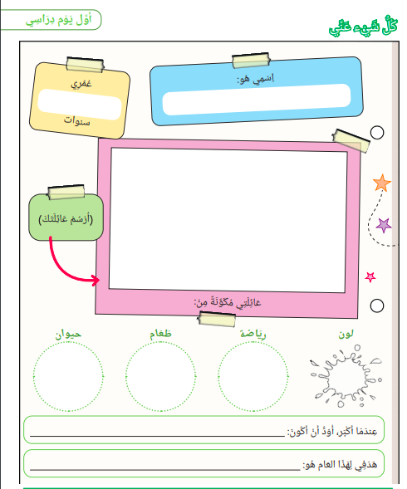

, إعادة Spelling الإملاء

باسِم - فَتْحِي – بُشْرى – فاتِن – تِلْمِيذ - شُبّاك – باب – مِدْرَسَة

تمارين ونشاط
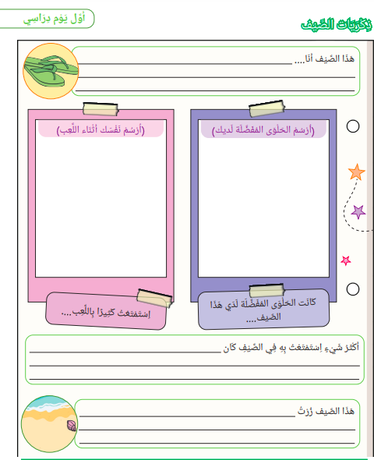
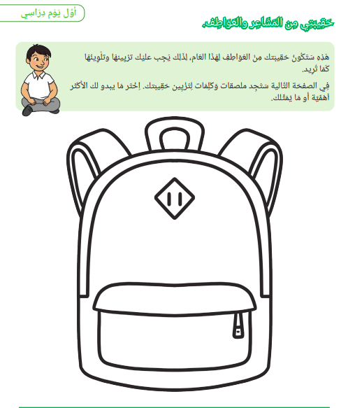
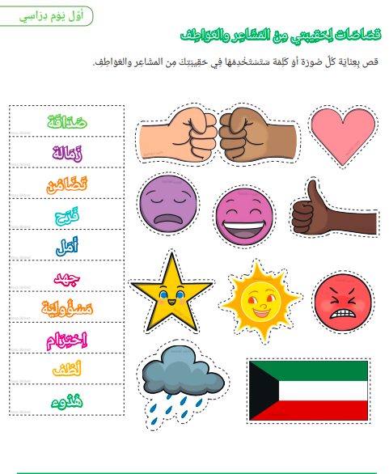

تمنياتي لكم بالنجاح

